Проверим: чему мы научились.

Русский язык. 3 класс.

*Линник Татьяна Михайловна*

*учитель начальных классов*

*ГУ «Средняя школа № 1» ОО г. Кокшетау*

*Акмолинская область*

**Цель:** обобщить знания о глаголе.

**Задачи урока:**

***Образовательные:*** обобщить знания ороли глагола в речи и предложении; закрепить умение выделять глагол среди других частей речи, изменять по числам, временам, родам;

***Развивающие:*** развивать умение подбирать подходящие по смыслу глаголы, способствовать развитию и обогащению речи; развивать умение применять теоретические знания на практике, работать в парах; развивать внимание, орфографическую зоркость;

***Воспитательные:*** воспитывать экологическую культуру; дружеские взаимоотношения между детьми, самостоятельность, дисциплинированность.

**Тип урока:** урок обобщения и систематизации знаний.

**Вид урока:** комбинированный урок.

**Форма работы:** индивидуальная, групповая, коллективная.

**Оборудование и дидактическое приложение:** компьютер**,** программное приложение «Microsoft Office Power Point» - презентация по теме урока, карточки-приложения с заданиями.

**Ход урока:**

***1. Организационный момент*** *(приветствие, проверка готовности к уроку).*

***2. Ознакомление с темой и целью урока.*** *(Слайд 1)*

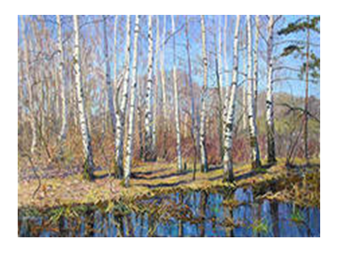 Наш урок я хочу начать со стихотворения Ивана Бунина.

Бушует полая вода,  
Шумит и глухо, и протяжно.  
Грачей пролётные стада  
Кричат и весело, и важно.

Дымятся чёрные бугры,  
И утром в воздухе нагретом...  
Густые белые пары  
Напоены теплом и светом.  
А в полдень лужи под окном  
Так разливаются и блещут...  
И ярким солнечном теплом  
По залу зайчики трепещут.

Вы, наверно, догадались, чему будет посвящён наш урок. (*Ответы детей).* Правильно, сегодня мы будем говорить о весне. Весной природа просыпается, оживает. Весна – это жизнь, движение, действие…

А какая часть речи в русском языке обозначает действие? Глагол. Этот урок последний по этой теме, поэтому сегодня мы обобщим ваши знания о глаголе и проверим умение применять их при выполнении различных упражнений.

***3. Закрепление и обобщение изученного материала.***

***3.1. Оформление тетради*** (дата, запись «Классная работа»).

**3*.2. Работа с пословицами.*** *(Слайд 2)*

Народ придумал много пословиц и поговорок о весне. Давайте их вспомним. Я буду называть начало пословицы, а вы - продолжение.

1. Матушка-весна всем… *(красна).*



1. Грач на горе - … *(весна на дворе).*
2. Март зиму кончает, весну… *(начинает).*
3. Март с водой, апрель… *(с травой)*, а май… *(с цветами).*
4. Вода с гор потекла и весну… *(принесла)*
5. Весенний день год ... *(кормит).*
6. Щедра весна на тепло, да скупа ... *(на время).*

Давайте выпишем те пословицы, в которых есть глаголы *(комментированное письмо с обозначением орфограмм).* Найдите и подчеркните основу предложения. (Слайд 3)



* Подлежащее – это…
* Сказуемое – это…

- Какой частью речи выражено сказуемое?

- В какой пословице употреблены глаголы-антонимы? Приведите примеры пар таких глаголов.

- Что объединяет глаголы *потекла* и *принесла*? Какая отличительная особенность есть у глаголов прошедшего времени?

Вывод:

* Сказуемое в предложении обычно выражено… *(глаголом)*.
* Глагол чаще всего бывает в предложении … *(сказуемым).*

***3.3. Тест.***

Так что же такое глагол? Сейчас вы ответите на вопросы теста, и мы узнаем, всё ли вы знаете о глаголе *(Приложение, задание 1).*

1. Глагол – это…

А) часть слова.

**Б)** часть речи.

В) часть предложения.

2. Глагол обозначает…

А) предмет.

Б) признак предмета.

**В)** действие предмета.

3. Неопределённая форма глагола отвечает на вопросы…

А) Что делал? Что сделал?

**Б)** Что делать? Что сделать?

В) Что будет делать? Что сделает?

4. Все глаголы изменяются…

А) по падежам.

**Б)** по временам.

В) по родам.

5. У каких глаголов пишется –ться на конце?

**А)** у глаголов в неопределённой форме;

Б) у глаголов настоящего и будущего времени 3 лица;

В) у всех глаголов

(*Самопроверка, подсчёт баллов).*

***Физминутка.***

Все глаголы можно разделить на 2 большие группы: глаголы со значением движения и деятельности (физической, умственной, трудовой, …) и глаголы со значением состояния, которые выражают наши чувства, эмоции и обозначают состояние природы.

Возьмём первую группу. Глаголы, которые обозначают движение, заставляют нас двигаться, перемещаться с одного места на другое. Давайте в этом убедимся, выполнив физминутку.

Из-за парт мы выйдем дружно,  
Но шуметь совсем не нужно.  
Поскачите, попляшите

Сядьте тихо, полежите,

Поднимитесь, распрямитесь,

Потянитесь, встаньте прямо,

Наклонитесь влево-вправо.

…Встали прямо, ноги вместе,  
Поворот кругом на месте.  
Хлопнем пару раз в ладошки  
И потопаем немножко.  
А теперь представим,   
Будто руки наши – это ветки.  
Покачаем ими дружно,  
Будто дует сильный ветер.  
…Ветер стих. Вздохнули дружно.  
Нам урок продолжить нужно.  
Подравнялись. Тихо сели.  
И на доску поглядели.

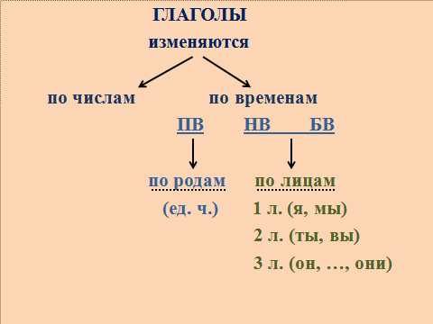***3.4. Повторение о глаголе по таблице.*** *(Слайд 4)*

- Как изменяются глаголы?

- Что обозначают глаголы в единственном (множественном) числе?

- Что обозначают глаголы ПВ (НВ, БВ)?

- Какая форма глагола не указывает ни на число, ни на время?

***3.5. Упражнение в определении времени глагола*** (устно).

Давайте проверим, умеете ли вы определять время глагола. Я буду называть «весенние» глаголы. Если я называю глаголы прошедшего времени - встаёт 1 ряд, настоящего времени - 2 ряд, будущего времени - 3 ряд.

Зажурчали, бегут, пахнет, прилетят, зеленеет, прогудят, проснулись, резвятся, зацветут, улыбнулась, проснутся, запоют.

***3.6. Составление текста по опорным словам. (****Работа в парах)*

- Ребята, как изменяется природа весной? Какие запахи можно почувствовать? Какие звуки можно услышать? *Ответы детей*.

В следующем упражнении надо будет составить повествовательный текст на тему «Природа весной». А помогут вам выполнить это задание опорные слова. В задании № 2 *(Приложение, задание 2)* подберите к существительным из первого столбика подходящие по смыслу глаголы из второго столбика. Пары слов соедините прямой линией.

|  |
| --- |
| ***Задание 2***  Солнце пахнуть НВ _________________  ручейки побежать ПВ _________________  почки светить НВ _________________  травка показаться ПВ _________________  соловьи запеть БВ __________________  *Слова-помощники:*  Звонк**о**, ярк**о**, ск**оро**; весенний, молодой, зелёный, клейкий, душистый, весенний, говорливый, голосистый. |

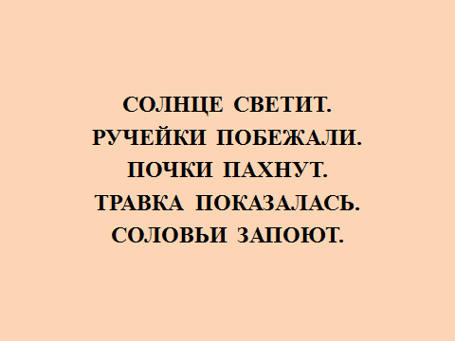- Можно ли утверждать, что каждая пара слов составляет предложение? *(Слова связаны по смыслу, но не грамматически.)*

- Что надо сделать, чтобы получилось предложение? *(Образовать временную форму глагола.)*

*Самостоятельная работа. Подсчёт баллов.*

*(Слайд 5)*

- У вас получилось 5 предложений. Вам нравится текст? Чего не хватает? (*Не хватает второстепенных членов).*Составьте с данными грамматическими основами распространённые предложения. Используйте слова-помощники *(смотреть приложение)*. Полученный текст напишите. *(Работа в парах).*

***Задание для тех, кто раньше всех написал текст.*** Подчеркните главные и второстепенные члены в предложениях.

*Дети читают тексты, отдельные предложения (фронтальная проверка).*

- Вы написали текст – повествование, т.е. рассказали, какие изменения происходят в природе весной. Вы справились бы с этой задачей без глаголов?

- Возможно ли существование предметов без движения, без действий? Невозможно. А так как именно глаголы обозначают действие, они являются ключевыми словами в предложении и, в целом, в нашей речи.

***3.7. Повторение правописания не с глаголами.***

Вернёмся к весенней теме. Что же происходит весной в лесу? *(Ответы детей).*

Ребята, находясь в лесу, особенно весной, необходимо помнить, что мы только гости в нём. Настоящие хозяева леса – это его обитатели – растения и животные. Мы должны знать, чего нельзя делать в лесу, т.к. своим невежеством можем поставить его под угрозу. Сформулируйте правила поведения в лесу, заменяя слово *нельзя* глаголом с частицей *не*. Это будут глаголы – просьба, обращение ко всем людям. Как вы думаете, на какой вопрос будут отвечать эти глаголы?



*Дети формулируют правила поведения в лесу.* *(Слайд 6)*

- Какое правило вы знаете о правописании частицы не с глаголами?

***Физминутка***

***3.8.******Самостоятельная работа по выбору.***

Прочитайте задание. Выберите задание по силам. *(Приложение, задание 3)*

***Проверка.*** Назовите грамматические основы предложений *(фронтальный опрос).*

***4. Работа над многозначностью слова весна.*** *(См по времени. Доп. задание: написать однокоренные слова парами, выполнить разбор по составу).*

В словарях слово весна имеет несколько значений.

- Назовите прямое значение слова весна. *(*[*Название*](http://tolkslovar.ru/n1153.html) *времени года, сменяющее зиму и предшествующее лету).*

- Что подразумевается под этим словом в переносном значении (*Переносное.* [Молодость,](http://tolkslovar.ru/m6595.html) [расцвет](http://tolkslovar.ru/r3882.html) жизни).

**Весна** — удивительное время года, символизирует молодость, обновление. О весне сложено много стихотворений. В одном из них автор – Пётр Давыдов рассказывает о своём необычном состоянии весной. Послушайте.

Вы чувствуете, в воздухе Весна

Разлила ароматы ожиданья?   
Нас тянет в неизвестные места,

Одолевают смутные желанья...

И хочется чего-то целый день!

И кажется – вот-вот случится что-то...

И можно просто убежать от дел,

Забыть на миг о том, что есть работа…

- Какие глаголы помогли автору стихотворения передать его состояние? *(Тянет, одолевают, хочется убежать, забыть).*

- Что автор чувствует, переживает? *(Оживление, воодушевление, волнение, вдохновение, радость, веселье, любовь…)*

- Какие однокоренные глаголы можно образовать от этих слов?

Волнение – волновать и волноваться

Радость – радовать и радоваться

Веселье – веселить и веселиться

Любовь – любить и влюбляться

- Это вторая группа глаголов. Они обозначают состояние человека, его чувства и переживания.

Весна дарит нам самые прекрасные ощущения. Радуйтесь, чаще улыбайтесь, веселитесь, любите.

***5. Итог урока.***

Посчитаем количество баллов в заданиях 1 и 2 (за тест и умение образовывать временные формы глагола). Оценим свои знания.

10, 9 баллов – «5»;

8, 7 баллов – «4»;

6, 5 баллов – «3»;

4 и меньше – «2».

Вторая оценка будет выставлена за письменную работу в тетради.

Очень интересно было бы узнать, как вы оцениваете свои знания по теме «Глагол»? Поставьте галочку напротив одного из вариантов ответа:

«5» - всё понял, всё получается;

«4» - всё понял, но не всё получается;

«3» - не всё понял, но многое получается;

«2» - ничего не понял, ничего не получается.

*Фамилия _____________________*

|  |  |
| --- | --- |
| **Задание 1. Тест.**  1. Глагол – это…  А) часть слова.  Б) часть речи.  В) часть предложения.  2. Глагол обозначает…  А) предмет.  Б) признак предмета.  В)действие предмета.  3. Неопределённая форма глагола отвечает на вопросы…  А) Что делал? Что сделал?  Б)Что делать? Что сделать?  В) Что будет делать? Что сделает?  4. Все глаголы изменяются…  А) по падежам.  Б)по временам.  В) по родам.  5. У каких глаголов пишется –ться на конце?  А) у глаголов в неопределённой форме;  Б) у глаголов настоящего и будущего времени 3 лица;  В) у всех глаголов | Баллы  (1 - 5) |
| **Задание 2.**    Солнце пахнуть НВ _________________  ручейки побежать ПВ _________________  почки светить НВ _________________  травка показаться ПВ _________________  соловьи запеть БВ __________________  *Слова-помощники:*  Звонк**о**, ярк**о**, ск**оро**; весенний, молодой, зелёный, клейкий, душистый, весенний, говорливый, голосистый.  ______________________________________________________________  ______________________________________________________________  ______________________________________________________________  ______________________________________________________________  ______________________________________________________________  ______________________________________________________________  ______________________________________________________________ | Баллы  (1 - 5) |

|  |
| --- |
| **Задание 3.**  Карточка 1.   1. ***Вставь пропущенные буквы.*** 2. ***Подчеркни главные члены предложения.*** 3. ***Обозначь число глаголов.***   Раст…пила в…сна снежные сугробы. Пом…л…девшие д…ревья л…ствой украсились. Кружат…ся в воздух… крылатые нас…комые. Скв…рцы, ласт…чки и жав…р…нки с юга прил…тают. Всюду слышат…ся задорные песни п…рнатых. |
| Карточка 2.   1. ***Вставь пропущенные буквы.*** 2. ***Подчеркни главные и второстепенные члены предложения.*** 3. ***Обозначь время и число глаголов.***   Ранн… апрельск… утр… . С…рдитый к…лючий ёжик выбр…лся на л…сную п…лянку. Он стр…хнул сухие лист…я и п…см…трел по ст…р…нам. На кустах и д…ревьях расп…вают птицы. Свежий в…т…рок разносит по лесу в…сенн… зап…хи. |

**Оцени свои знания по теме «Глагол».**

«5» - всё понял, всё получается;

«4» - всё понял, но не всё получается;

«3» - не всё понял, но многое получается;

«2» - ничего не понял, ничего не получается.

